Actividades sugeridas del programa
1. Antes de escribir siguiendo un modelo acerca del deporte que practican o les gustaría practicar, completan un organizador gráfico con la información que deben incluir.
Por ejemplo:

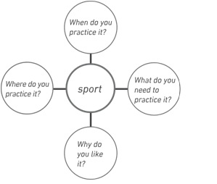
2. Después de leer un modelo similar, escriben un texto sobre un deporte que practican o les gustaría practicar. Para ello, completan un organizador gráfico con información que seleccionaron previamente. Por ejemplo:
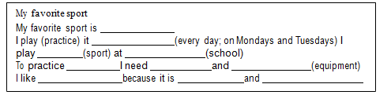
El docente los guía y los apoya con palabras y expresiones que desconozcan.

3. Luego de escribir un texto, el docente les indica que lo lean, lo revisen y elijan una palabra que cambiarían por otra mejor. Les pide que destaquen esa palabra. Luego buscan un sinónimo de esa palabra, con la ayuda del docente o de un diccionario. Además, revisan la puntuación y el uso de mayúsculas.

4. Después de escribir y revisar un texto, lo intercambian con un compañero, quien lo lee y da sugerencias para mejorarlo.

5. Completan una tabla con sus preferencias sobre deportes y, sobre esa base, escriben oraciones.
Por ejemplo:
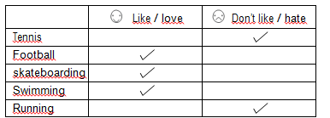
I like football.
I don’t like running.

